佐 薬 会 第１９９号
平成２８年１１月１日
介護支援専門員会員 各位
（一社）佐賀県薬剤師会 会長 佛坂 浩
医療保険委員会 委員長 宇都宮 圭
在宅医療委員会 委員長 松雪 幹一

佐賀県薬剤師在宅医療推進支援事業
「お薬整理相談バッグ（残薬ゼロ）事業」協力依頼

晩秋の候、会員の皆様におかれましてはご清祥のことと、お慶び申し上げます。
さて佐賀県薬剤師会では医療費削減を目的に一昨年からお薬整理相談バッグ（残薬ゼロ）事業を行っています。この事業は患者から残薬を薬局へ持参して頂き、処方医に残薬を用いた処方を行ってもらう事で医療費を削減するもので、十分な効果があると検証結果が出ています。今年度は医療費削減と残薬が出る原因を見つけ解決することで在宅療養中の方の薬物療法の向上を目的に本事業を佐賀県介護支援専門員協議会と共催することとなりました。
・ 本年度はケアマネの担当する在宅療養中の方の残薬やお薬に関する問題を薬剤師と共に解決することで今後につながるケアマネとの業務連携を目指します。
・ 事前にケアマネへお薬整理相談事業の説明及びバッグの配布を行っております。
ケアマネや介護者が薬局にバッグを持参して相談するケースや電話での相談があります。丁寧な対応をお願いいたします。
記
事業調査期間：平成２８年１１月１日(火) ～１１月３０日(水) １か月間
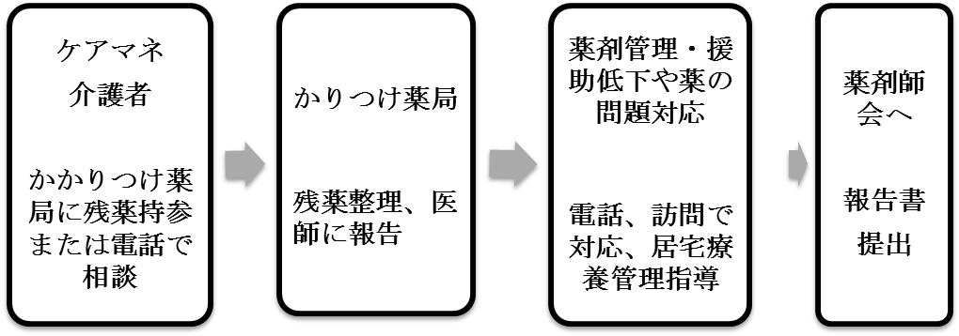
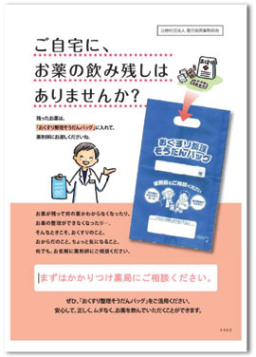
○ ケアマネ用報告書は事業終了後に１人１枚提出ください。

○ 残薬整理相談バッグ及びチラシが必要な方は連絡ください。

○ 継続的な事業です。１１月以降ケアマネや介護者より
残薬についての相談があった際にも丁寧な対応をお願いします。

★ 上記バッグやチラシが必要な薬局、この事業に不明な点
がある際は、地区薬剤師会の在宅医療委員、医療保険委
員に連絡して下さい。
【調査期間】平成28年11月1日(火) ～11月30日(水)
ケアマネ用 お薬整理相談バッグ（残薬ゼロ）事業 報告書

提出日平成２８年１２月 佐賀県薬剤師会 在宅医療委員会 松雪 幹一

事業所名 担当者名

事業所の電話番号

１．この事業の感想をお聞かせください。

① 有用 ②やや有用 ③余り有用でない

２．１．で①～③を選択した理由をお書きください。

１．１１月１ヶ月間で配布したお薬整理相談バックの数をご記入下さい。

枚

２．薬局・薬剤師に相談した件数をご記入下さい。
件

３．相談事項は解決しましたか？それぞれ件数をご記入下さい。

①解決した 件

②解決しなかったまたは相談継続中 件

４．相談事例を簡単にご紹介ください。

送信先ＦＡＸ ０９５２－２３－８９４１ 佐賀県薬剤師会

